# 区域教师研训–网络实时教研活动操作指南

## 系统登录

步骤1：登录园区教育网: [www.sipedu.org](http://www.sipedu.org)

步骤2：在网站首页右上角找到登录，进入登录页面

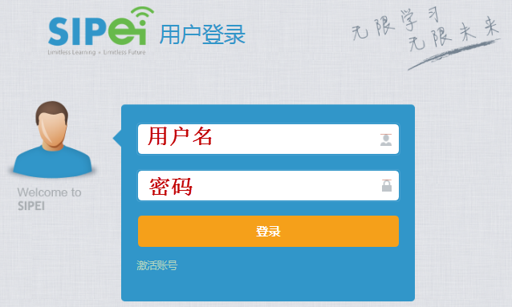

步骤3：进入系统首页，在我的应用区域点击“教师教研”。

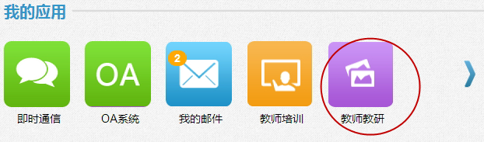

## 教研活动

步骤1：教研员登录后，在教研员空间点击“新增”图标，输入教研计划详细内容。

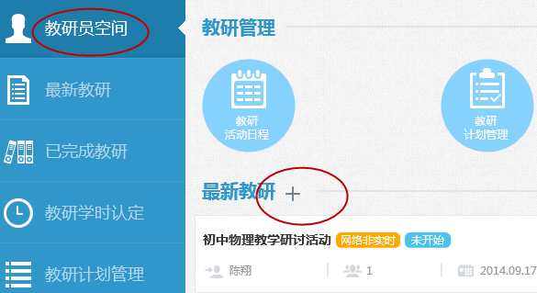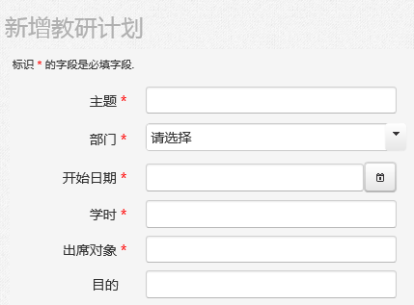

步骤2：保存成功后， 在教研计划管理页面选择该教研计划并点击“提交审核”按钮。

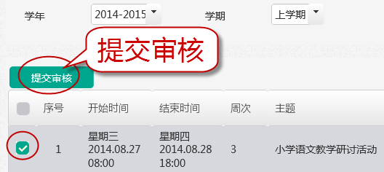

步骤3：教研中心人员登录系统，在教研中心空间点击“待审核”图标，进入教研计划审核页面，显示所有待审核的教研计划。

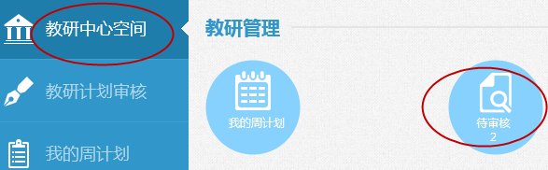

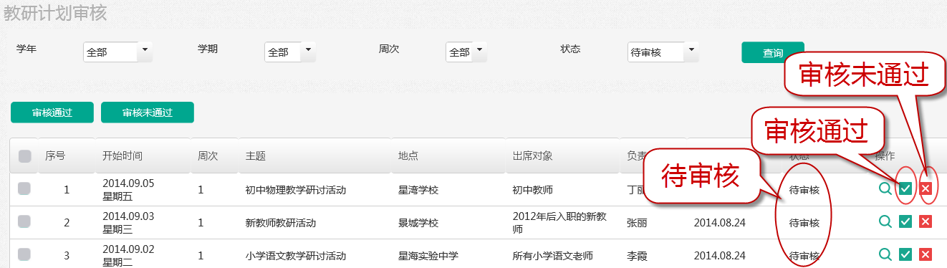

步骤4：通过点击“审核通过”或“审核未通过”图标审核教研计划。

步骤5：审核通过的教研计划将出现在“我的周计划”内，周计划可以导出至WORD或HTML中查看。

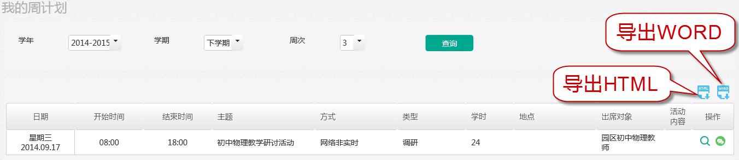

步骤6：审核通过的教研计划将显示在教研员/教师的教研活动日程中。

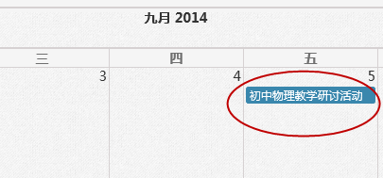

步骤7：点击该日程可查看活动详情，点击“详情”按钮进入教研活动详情页面，活动开始后可点击“进入在线视频”开始视频会议。

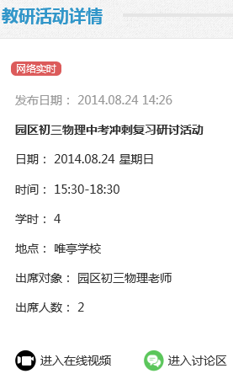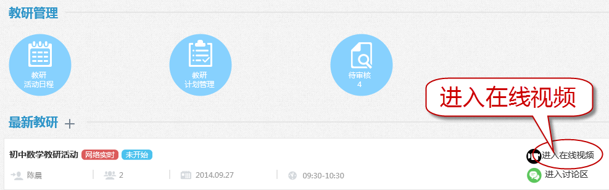

步骤9：教研活动结束后，教研员编辑活动总结，同时教师可对教研活动进行评价，评价后教研员可看到平均分。教研员发布教研活动报道后，教师登录即可看到该报道。

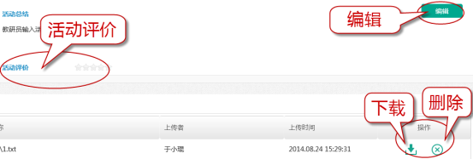

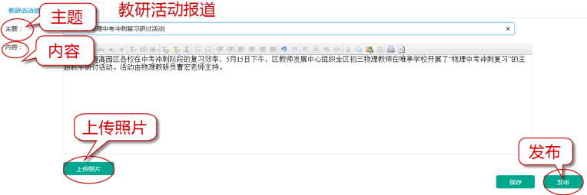

# 区域教师研训–培训流程操作指南

## 系统登录

步骤1：登录园区教育网: [www.sipedu.org](http://www.sipedu.org)

步骤2：在网站首页右上角找到登录，进入登录页面



步骤3：进入系统首页，在我的应用区域点击“教师培训”。

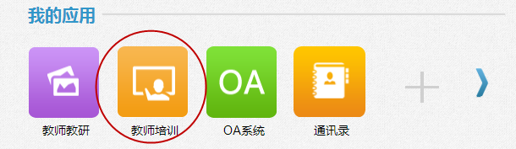

## 培训流程

步骤1：培训处登录后，点击左侧导航”年度计划管理”，再点击”新增”按钮。新增一条区级的科研处的年度计划。

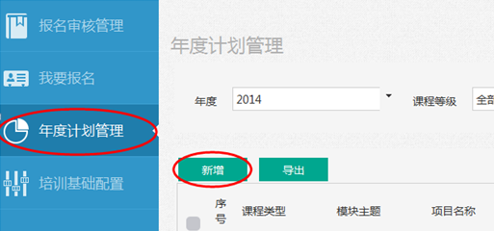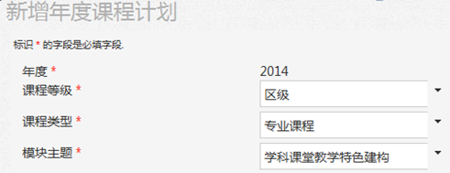

步骤2：在年度计划管理页面选择该年度计划并点击“发布”按钮。(发布基地级年度计划也是在此处)

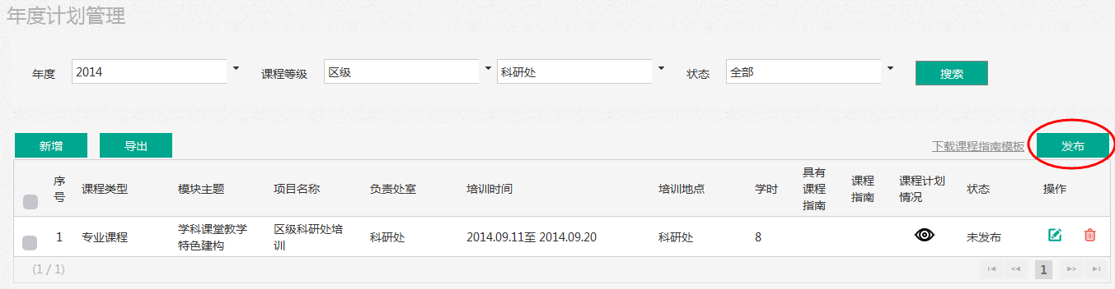

步骤3：科研处用户登录系统，点击左侧导航”课程计划管理”。

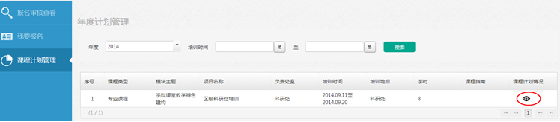

步骤4：点击列“查看课程情况”，进入课程计划管理页面，点击“新增课程”按钮。

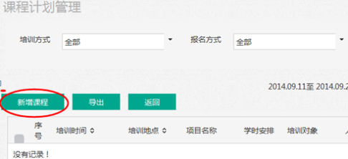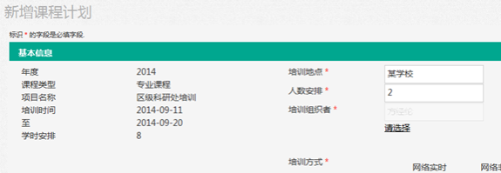

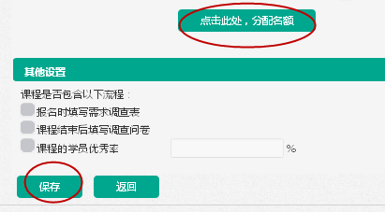

步骤5：新增一条学校推荐的课程，需要分配报名名额给某学校（分配给学校：苏州工业园区凤凰小学）保存成功后， 在课程计划管理页面选择该课程计划并点击“发布”按钮。（基地级发布课程计划的步骤和区级是一样的）

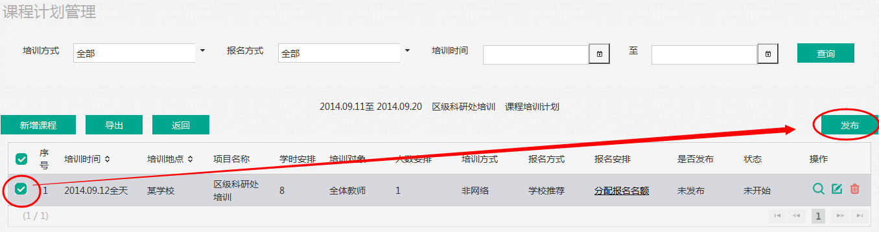

步骤6：（如：苏州工业园区凤凰小学）学校管理者登录，点击左侧导航”区级报名推荐”，会将上一条课程的计划查询出来。（如是自主报名课程就不需要学校推荐这个步骤。）

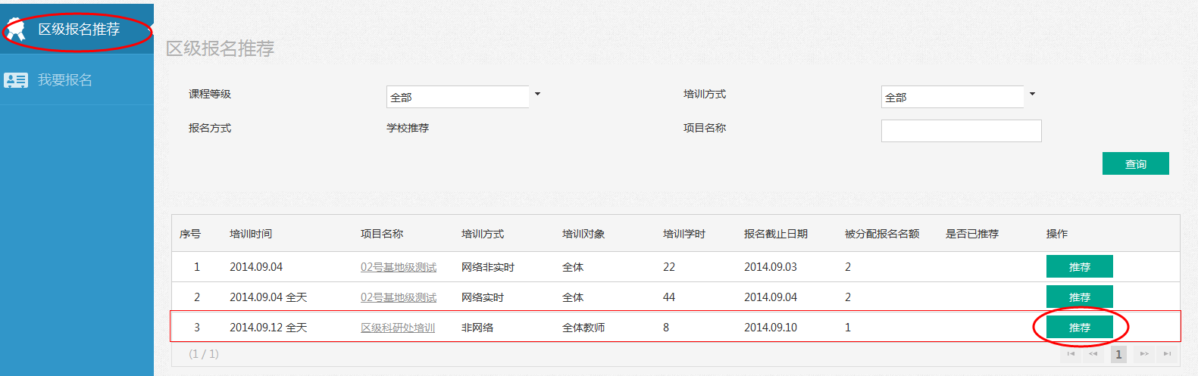

步骤7：点击“推荐”按钮，进入推荐页面，再点击“添加”按钮，选择人员后,再点击”上报”。

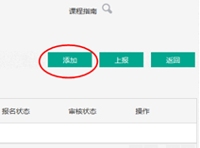 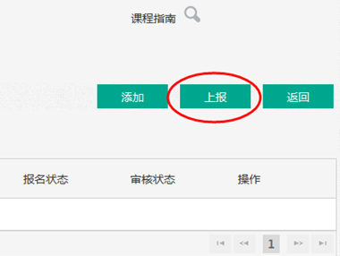

步骤8：上报成功，则被上报的用户登录，点击左侧导航”我要报名”，会将上一条被推荐报名的课程查询出来，点击“我要报名”。（如是自主报名方式的课程，不需要学校推荐，只要符合报名条件就可以在此处进行报名）

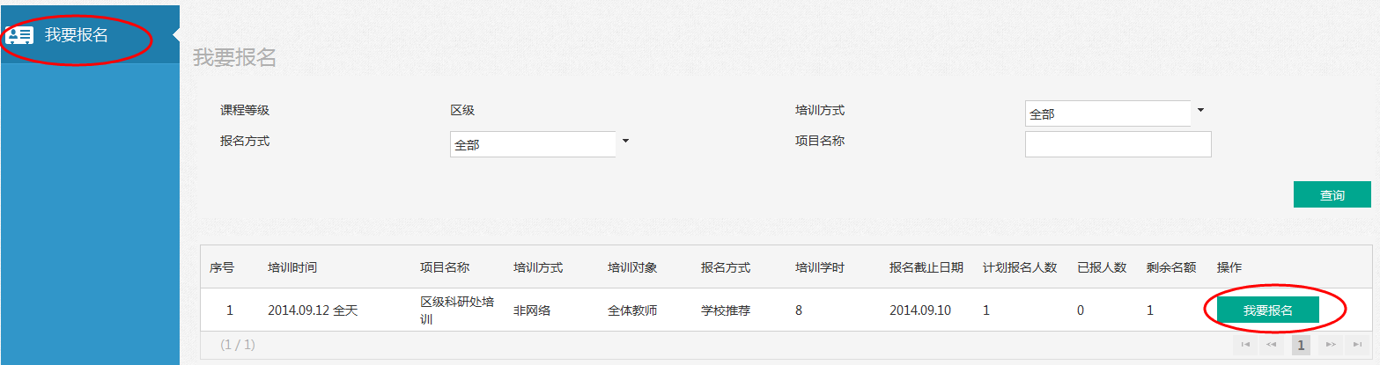

步骤9：确定报名信息，点击“确定报名课程，进入下一步”，再填写问卷调查内容，点击“提交，完成报名”。 （报名步骤是否包含第二步骤：填写培训需求调查表，根据在步骤4 新增课程计划时的配置来定）

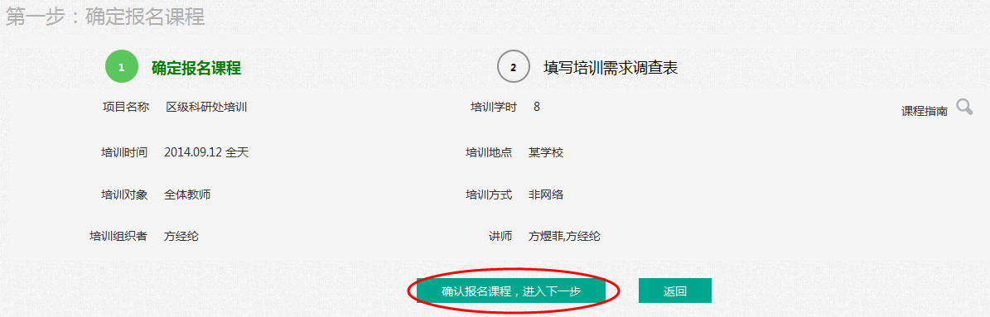

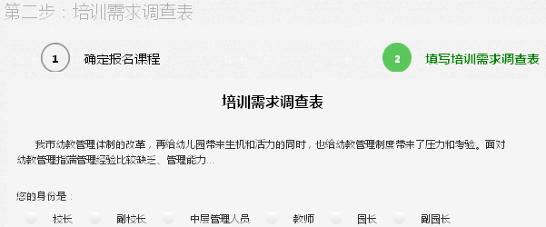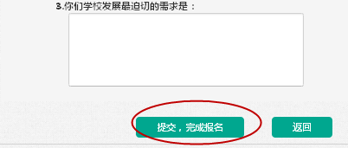

步骤10：培训处登录后，点击左侧导航”报名审核管理”，再点击”进入审核”,则可以进行单个或批量审核。（中心组织部门是培训处审核， 基地校报名审核则是由基地校自己审核）

